**作 者 推 荐**

**著名哲学家、黑格尔式的思想家**

**斯拉沃热·齐泽克（Slavoj Žižek）**

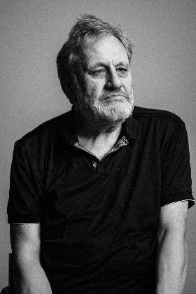**斯拉沃热·齐泽克（Slavoj Žižek）**，斯洛文尼亚作家、学者、黑格尔哲学家、拉康精神分析学家和共产主义者。他是英国伦敦大学伯贝克学院人文研究所国际总监；美国纽约大学客座教授；斯洛文尼亚卢布尔雅那大学社会和哲学高级研究员，拉康传统最重要的继承人。他长期致力于研究拉康精神分析理论与马克思主义哲学，将精神分析、主体性、意识形态和大众文化熔于一炉，形成了极为独特的学术思想和政治立场，成为20世纪90年代以来最为耀眼的国际学术明星之一，被一些学者称为黑格尔式的思想家。现任教于伦敦大学伯贝克学院，担任伯贝克学院人文研究所所长。

**作品列表：**

1. **《零点》**

* **ZERO POINT**

1. **《对抗进步》**

* **AGAINST PROGRESS**

1. **《政治享乐》**

* **POLITICAL JOUISSANCE**

1. **《基督教无神论：如何成为真正的唯物主义者》**

* **CHRISTIAN ATHEISM: How to Be a Real Materialist**

**\*\*\*\*\*\*\*\*\*\*\*\*\*\*\*\*\*\*\*\*\*\*\*\***

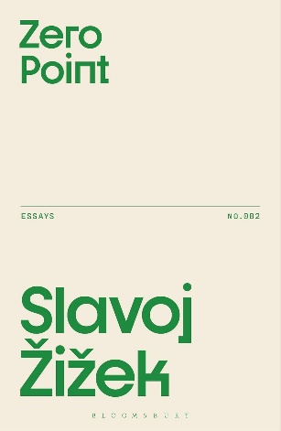**中文书名：《零点》**

**英文书名：ZERO POINT**

**作 者：Slavoj Žižek**

**出 版 社：Bloomsbury Academic**

**代理公司：ANA/Jessica**

**页 数：192页**

**出版时间：2025年3月**

**代理地区：中国大陆、台湾**

**审读资料：电子稿**

**类 型：大众哲学**

**内容简介：**

**零点是什么？它是湮灭之地。它是最终、彻底为时已晚之时刻。它是我们前进的方向。**

《零点》中的文章探讨了我们如何区分失败与灾难，以及如何直面绝望而不被其击垮——在威权民粹主义者选举获胜、暴力事件新闻层出不穷的当下，这些问题比以往任何时候都更加切中要害。

“零点”这个概念取自弗拉基米尔·列宁（Vladimir Lenin）1922年的文章《论攀登高山》（*On Ascending a High Mountain*），在文中列宁思考了如何在坚守信仰的同时“撤退”。登山者这一核心比喻为坚韧、灵活和希望的存续提供了蓝图。这就如同革命者践行着贝克特的箴言：“再试一次，再次失败，失败得更漂亮。”在齐泽克笔下，这成了直面现有世界秩序矛盾冲突的准则。齐泽克关注欧洲极右翼势力的崛起和乌克兰冲突，特别聚焦于加沙战争，将其视为全球对抗的核心，借鉴了列宁、拉康以及法国大革命思想家的理论。

《零点》后半部分探讨了回避非政治性的团结行为、选择试图向权力讲真话的后果。书中一篇独特的文章按时间顺序汇编了未发表的作品，齐泽克在其中处理了他2023年10月在法兰克福书展上那场颇具争议的演讲所引发的余波。在那次演讲中，他被打断、谴责并被指控反犹太主义。读者将看到齐泽克如何应对批评，发展自己的思想，并深入探究“何时才是发声的恰当时机”这一问题在伦理、政治和个人层面的全部影响。

《零点》是一部关于全球地缘政治局势的文集，也是对真理、悲伤和历史的哲学审视——挑战人们拒绝简单的解释，在迷失与绝望中深入思考，并通过自由的表达来直面熵增。

**全书目录：**

编者按

文本说明

第一部分：回归零点

1. 零点
2. 并非一切都会皆大欢喜
3. 并非所有话语都无差别
4. 癔症患者梦寐以求之事
5. 支离破碎的世界
6. 元宇宙的英雄
7. 死亡痉挛

第二部分：何时才是发声的恰当时机？

附录：法兰克福书展

**\*\*\*\*\*\*\*\*\*\*\*\*\*\*\*\*\*\*\*\*\*\*\*\***

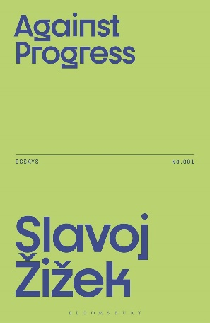**中文书名：《对抗进步》**

**英文书名：AGAINST PROGRESS**

**作 者：Slavoj Žižek**

**出 版 社：Bloomsbury Academic**

**代理公司：ANA/Jessica**

**页 数：192页**

**出版时间：2024年10月**

**代理地区：中国大陆、台湾**

**审读资料：电子稿**

**类 型：大众哲学**

**内容简介：**

“进步”究竟意味着什么？事情能变得更好吗？在深度伪造（deepfakes）、悲观主义者（doomers）与令人迷失方向的相对主义不断冲击我们的当下，我们如何才能在这前所未有的生态、社会及政治危机面前取得任何实质性的进展？

斯拉沃热·齐泽克（Slavoj Žižek）在这本独树一帜的论文集中，打破了新自由主义者、特朗普式的民粹主义者、有毒的自我完善产业和加速主义者对进步理念的控制。从城市绅士化到相对论，从拉康到列宁，从普京到玛丽·波平斯，从克尔凯郭尔到世界末日，这些文章穿梭于各个领域，始终不渝地追问未来可能的模样。

齐泽克也从未回避最为尖锐的问题：我们该如何挣脱充斥着虚伪与罪恶感的梦境，开始建设一个更美好的世界？

**全书目录：**

编辑寄语

1. 进步及其变迁

2. 对抗进步

3. 加速主义

4. 全息历史

5. 绝对不变性

6. 恶化

7. 具体情况具体分析

8. 内战

9. 权威

10. 每况愈下

11. 我们是生物质

12. 世界末日

13. 否认

**\*\*\*\*\*\*\*\*\*\*\*\*\*\*\*\*\*\*\*\*\*\*\*\***

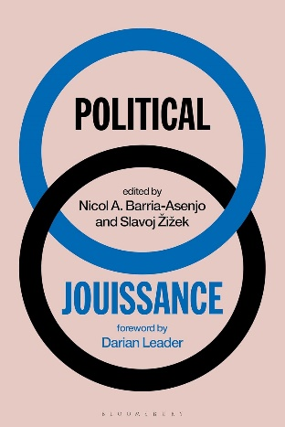**中文书名：《政治享乐》**

**英文书名：POLITICAL JOUISSANCE**

**作 者：Slavoj Žižek, Nicol A. Barria-Asenjo**

**出 版 社：Bloomsbury Academic**

**代理公司：ANA/Jessica**

**页 数：272页**

**出版时间：2024年9月**

**代理地区：中国大陆、台湾**

**审读资料：电子稿**

**类 型：大众哲学**

**亚马逊畅销书排名：**

**#30 in Philosophy (Books)**

**#78 in Social Philosophy**

**#207 in Political Philosophy (Books)**

**内容简介：**

**通过全球实例和精神分析概念， 展示了在反对和抵抗中获得快乐是政治生活的核心。**

当我们反对或不同意某些重要的事情时，我们经过冷静考虑吗？在拯救世界或者谴责政治对手时，我们难道不总是心怀一丝享受或者一点点热情？本书以挑战性的笔触，探讨了政治“享乐”的越轨式快乐运作的模式。

对愤怒和不满的隐秘享受非但不会去合法化或去政治化，反而会促进不同形式的参与。例如，群体因共同敌人而团结的现象，为成员提供了免受谴责或迫害的保护伞，也是减轻负罪感的一种方式。作者在反对父权制的斗争中、在社会反抗中、在机械监视的时代、在新自由主义的死亡社会中或在阴谋论的泛滥中寻找乐趣。拉康坚持认为享乐本质上具有政治性；据此我们能够理解为何可以直接将精神分析思想用于地缘政治图谱。

**合著者简介：**

**尼科尔·巴里亚-阿森霍（Nicol A. Barria-Asenjo）**，作家、散文家，《法国世界外交论坛月刊》（*Le Monde Diplomatique*）和《Nuestra República》报成员。

**\*\*\*\*\*\*\*\*\*\*\*\*\*\*\*\*\*\*\*\*\*\*\*\***

**中文书名：《基督教无神论：如何成为真正的唯物主义者》**

**英文书名：CHRISTIAN ATHEISM: How to Be a Real Materialist**

**作 者：Slavoj Žižek**

**出 版 社：Bloomsbury Academic**

**代理公司：ANA/Jessica**

**页 数：304页**

**出版时间：2024年4月**

**代理地区：中国大陆、台湾**

**审读资料：电子稿**

**类 型：大众哲学**

**版权已授：西班牙语、土耳其语、葡萄牙语、韩语、德语**

**亚马逊畅销书排名：**

**33 in Agnosticism & Atheism**

**54 in Philosophy of Theology**

**56 in Theory of Psychoanalysis**

**内容简介：**

**首部阐述齐泽克（Žižek）神学思想的长篇巨著，对其唯物主义宗教体系提出了独到见解。**

**要成为一个真正的无神论者，必须从宗教建筑开始，从内部破坏它吗?**

斯拉沃热·齐泽克长期以来一直是基督教神学的评论家和批评家。他对巴迪欧（Badiou）的 “事件（the event）”概念以及《新约》（*New Testament*）中保罗思想的关注，使他的思想转向了明确的神学方向。在本书中，齐泽克借鉴了佛教思想、辩证唯物主义、政治主体性、量子物理学、人工智能和聊天机器人等广泛的传统和主题，首次阐明了他对宗教生活的看法。

《基督教无神论》是针对齐泽克的神学项目的独特见解，也是对他宗教思想的第一次长篇阐述。正如他本人所说：“要成为一个真正的辩证唯物主义者，就应该经历基督教的体验。” 他所强调的“体验”的关键，并非某种精神启示，而是唯物主义思想的逻辑。他对基督教神学进行肯定，同时又对其进行解构，这是一个熟悉的齐泽克式的举动，但对他具有根深蒂固的政治、哲学和个人的重要性。

这是齐泽克迄今为止对神学和宗教最广泛的论述。

**感谢您的阅读！**

**请将反馈信息发至：版权负责人**

**Email**：[**Rights@nurnberg.com.cn**](mailto:Rights@nurnberg.com.cn)

安德鲁·纳伯格联合国际有限公司北京代表处

北京市海淀区中关村大街甲59号中国人民大学文化大厦1705室, 邮编：100872

电话：010-82504106, 传真：010-82504200

公司网址：[http://www.nurnberg.com.cn](http://www.nurnberg.com.cn/)

书目下载：<http://www.nurnberg.com.cn/booklist_zh/list.aspx>

书讯浏览：<http://www.nurnberg.com.cn/book/book.aspx>

视频推荐：<http://www.nurnberg.com.cn/video/video.aspx>

豆瓣小站：<http://site.douban.com/110577/>

新浪微博：[安德鲁纳伯格公司的微博_微博 (weibo.com)](https://weibo.com/1877653117/profile?topnav=1&wvr=6)

微信订阅号：ANABJ2002

